Муниципальное бюджетное общеобразовательное учреждение «Средняя общеобразовательная школа села Озерки
Петровского района Саратовской области»

412535, Саратовская область, Петровский район,
с. Озерки, ул. Политотдельская, д. 72 а,
тел.: 51-1-67
эл. адрес schooloz@mail.ru
официальный сайт: schoz.ucoz.org
Директор МБОУ - Татьяна Петровна Синенко
Председатель первичной профсоюзной организации-
Ирина Александровна Пивкина.
КРАТКАЯ ИСТОРИЯ СОЗДАНИЯ УЧРЕЖДЕНИЯ
Муниципальное бюджетное образовательное учреждение «СОШ с. Озерки Петровского района Саратовской области» в этом году отмечает своё 170-летие. Современное здание школы было построено в 1980г. В 1996 г. школа впервые получила лицензию на ведение образовательной деятельности.
СТАТИСТИКА ПО УЧРЕЖДЕНИЮ
В настоящее время в школе обучаются 98 учащихся. Из них- в начальной ступени: 47 учащихся., основной ступени: 47учащихся., старшей: 4ученика.
Всего в МБОУ «СОШ с. Озерки» работают 27 человек- 16 педагогов и 11 –обслуживающего персонала. Из 16 педагогов - 1 учитель с высшей квалификационной категорией, с 1 квалификационной категорией 12 учителей. Награждены знаком «Почетный работник образования» - 2 учителя, знаком «Отличник физической культуры» 1 учитель. Все работники являются членами первичной профсоюзной организации.

ФОРМИРОВАНИЕ ЗДОРОВОГО ОБРАЗА ЖИЗНИ

Большое внимание в МБОУ «СОШ с. Озерки» уделяется организации спортивно-массовой работы. Для этого в школе работают секции волейбола, лыжных гонок. Так же ведется большая работа по подготовке учащихся к соревнованиям по легкой атлетике, «Президентским состязаниям», многоборью «ГТО». Для привлечения к здоровому образу жизни всех слоев населения на базе школы в сентябре 2015г. был организован спортивный клуб «Олимп». В настоящее время в спортивном клубе занимаются учащиеся школы, сельская молодежь, работники школы. Педагогические работники и вспомогательный персонал школы ведут здоровый образ жизни, посещают спортивные секции, участвуют в различных соревнованиях районного и областного уровня по волейболу, биатлону, лыжным гонкам. Традиционными уже стали товарищеские встречи по волейболу между сборными учащихся и коллектива работников школы. Волейбольная команда работников МБОУ «СОШ с. Озерки», на протяжении уже десяти лет, систематически участвует в районных профсоюзных соревнованиях по волейболу и неизменно занимает в них первое место.
В феврале 2015г. в г.Вольске проходила Областная зимняя спартакиада сельских спортсменов. Учитель физической культуры Лушников В.В. занял 2 место личном зачете по лыжным гонкам, завхоз школы Сейфуллин Р.Д. занял 3 место в соревнованиях механизаторов, а учитель русского языка и литературы Лушникова Е.В. заняла третье место по шашкам.
Учитель географии Грачев Владимир Иванович систематически участвует в районных и областных соревнованиях по лыжным гонкам «Лыжня России» становясь победителем и призером в своей возрастной группе. Также он является неизменным участником Областных профсоюзных соревнований по лыжным гонкам, где показывает высокие результаты, занимая призовые места.
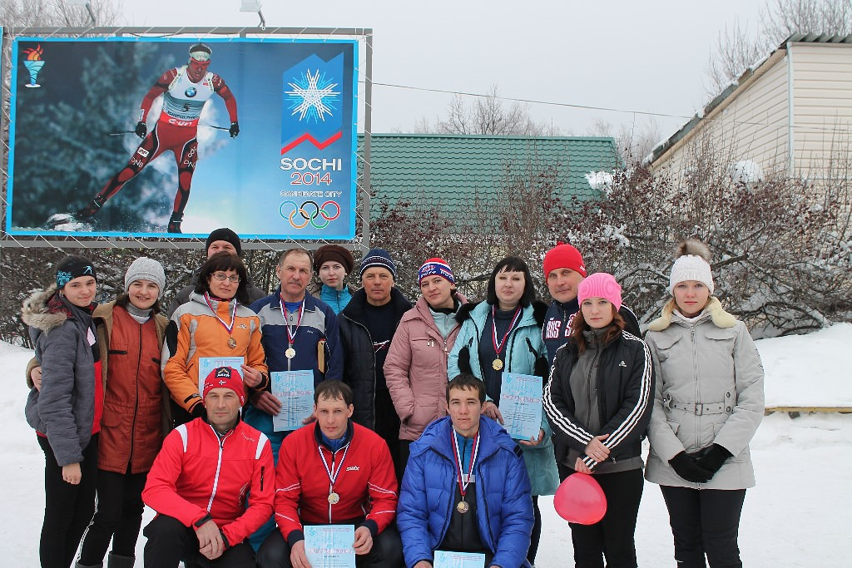

Учитель физической культуры Лушников Владимир Викторович так же является активным участником районных, областных этапов лыжных соревнований «Лыжня России» и соревнований работников науки и образования Саратовской области, неоднократно становясь победителем и призером . В сентябре 2016 года занял второе место в личном порвенстве по многоборью ГТО в I летней Спартакиаде среди организаций Петровского муниципального района.
Учитель русского языка и литературы Лушникова Елена Витальевна участвует в районных соревнованиях по лыжным гонкам ,где занимает призовые места в своей возрастной группе, а также является участницей районных и областных этапов «Лыжня России», соревнований по лыжным гонкам среди работников науки и образования Саратовской области.
Завхоз школы Сейфуллин Рушан Джамилович является поклонником здорового образа жизни и любителем лыжного спорта. В забеге работников администраций муниципальных образований по лыжным гонкам он занял1 место.
Так своим личным примером педагоги и работники школы воспитывают в детях потребность в занятиях спортом.
